redis权限认证（设置密码）的方法
2018年08月14日 08:55:34
阅读数：267
redis可以通过设置密码来增强安全强度。除了设置密码，我们还可以通过修改redis的默认端口、对端口做防火墙等。那么如何开启redis的密码功能呢？以下就是详细的步骤方法：

打开redis.conf，找到requirepass所在的地方，修改为指定的密码，再去掉前面的#号注释符，然后重启redis即可。

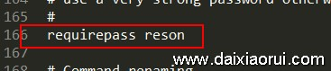

注意：密码为明文的，所以我们要保证redis.conf文件的权限以保证更加安全。

设置成功后，现在我们操作redis就需要密码了。

要说明的是：不输入密码也可以进入，但是当对key进行操作的时候，就会提示“(error) ERR operation not permitted”，此时输入auth reson(reson为我设置的密码)就可以操作了，如下图所示：

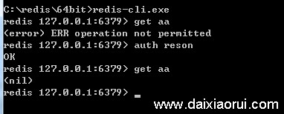

还有一种方式，就是连接redis的时候就带上密码验证：redis-cli.exe -h 127.0.0.1 -p 6379 -a reson

